День открытых дверей
В районном суде № 2 Катон-Карагайского района состоялся день открытых дверей для жителей села, по вопросам деятельности суда.
Цель мероприятия- оказание правовой помощи населению, поднятия правовой культуры, повышения уровня доверия граждан к судебной системе, а также доступности к правосудию.
В рамках дня открытых дверей и.о.председателя суда Кудербаева Г.Т. провела разъяснительную беседу с участниками. От граждан, поступали вопросы связанные со сроками и порядком рассмотрения гражданских дел и о принципе проведения судебных процессов с применением аудио,-видео фиксации.
А так же специалистом суда были даны разъяснения по сервису «Судебный кабинет», подробно озвучена инструкция пользователя сервисом и вниманию присутствующих был продемонстрирован видеоролик о судебном кабинете.
На все вопросы граждан были даны исчерпывающие ответы.
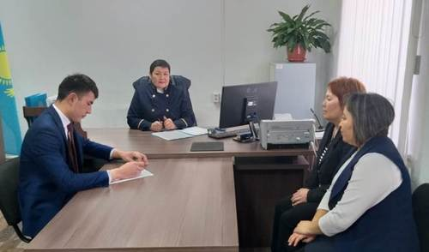
Пресс-служба районного суда
№2 Катон-Карагайского района

